Гаджикурбанова Суна Алипулатовна
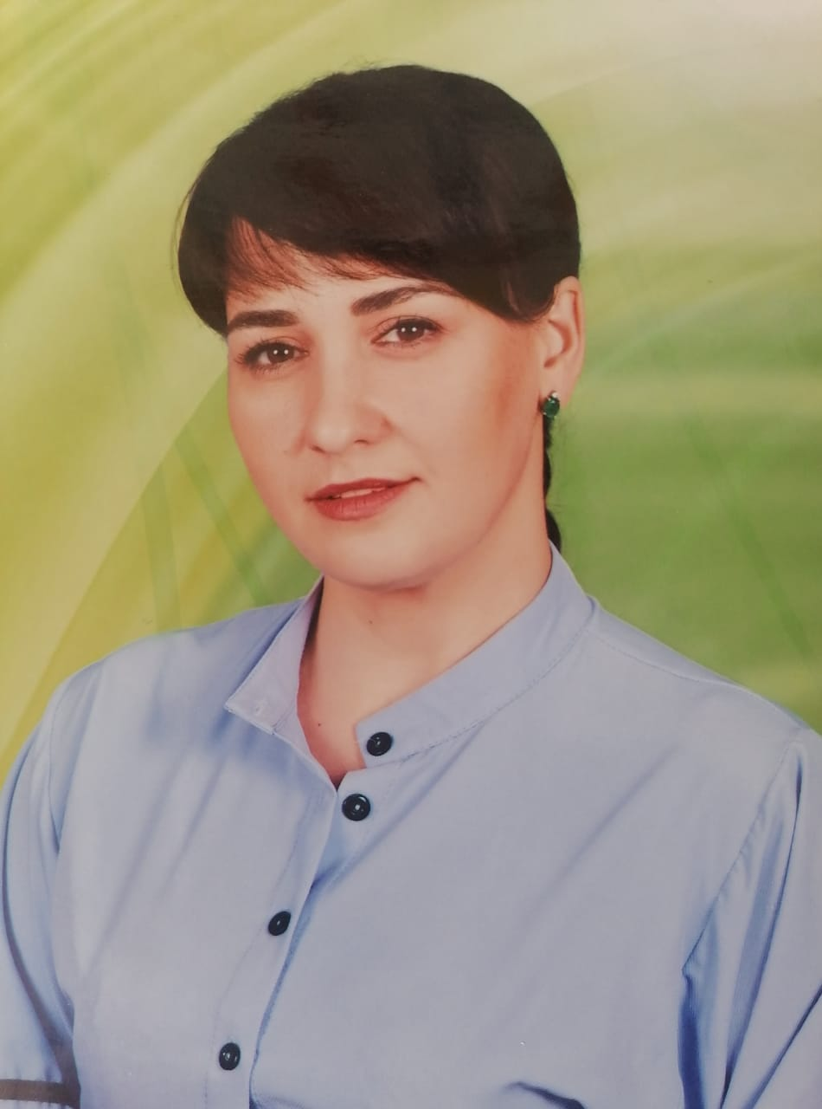
Занимаемая должность:
воспитатель

Дата рождения:
23.07.1980 г.

Образование:
ФГАОУ ВО «Северо-Кавказский
федеральный университет»
г. Ставрополь 2021 г.

Место работы:
Муниципальное дошкольное образовательное
Учреждение «Детский сад № 3 «Дюймовочка»
города Зеленокумска Советского района

Педагогический стаж: 6 лет и 2 мес.
Квалификационная категория: высшая

Тема:

«Приобщение дошкольников к национальной культуре

и культурному наследию посредством

использования технологии «Педагогическая мастерская».

Краткая характеристика участника.
Суна Алипулатовна – творческий педагог. Она эрудированный, грамотный человек, творчески относящийся к своему делу. Отличительная черта Суны Алипулатовны – бесконечная любовь к детям. За время работы в детском саду она зарекомендовала себя как грамотный специалист. Находясь в курсе педагогических инноваций, она смело берется за их внедрение в образовательный процесс, выбирая наиболее приемлемые и актуальные для себя, своих воспитанников, а также их родителей.
Суна Алипулатовна чуткий педагог за время работы в нашем детском саду она сумела завоевать сердца не только детей и их родителей, но и всех сотрудников ДОУ. За что была выбрана председателем первичной профсоюзной организации. Суна Алипулатовна принимает активное участие в жизни нашего округа, детского сада, принимает участие в районных конкурсах, а также в конкурсах, проводимых в ДОУ.
Суна Алипулатовна имеет несомненный талант в установлении доверительных отношений с детьми, построенных на взаимоуважении и любви к воспитанникам и они отвечают ей тем же.

